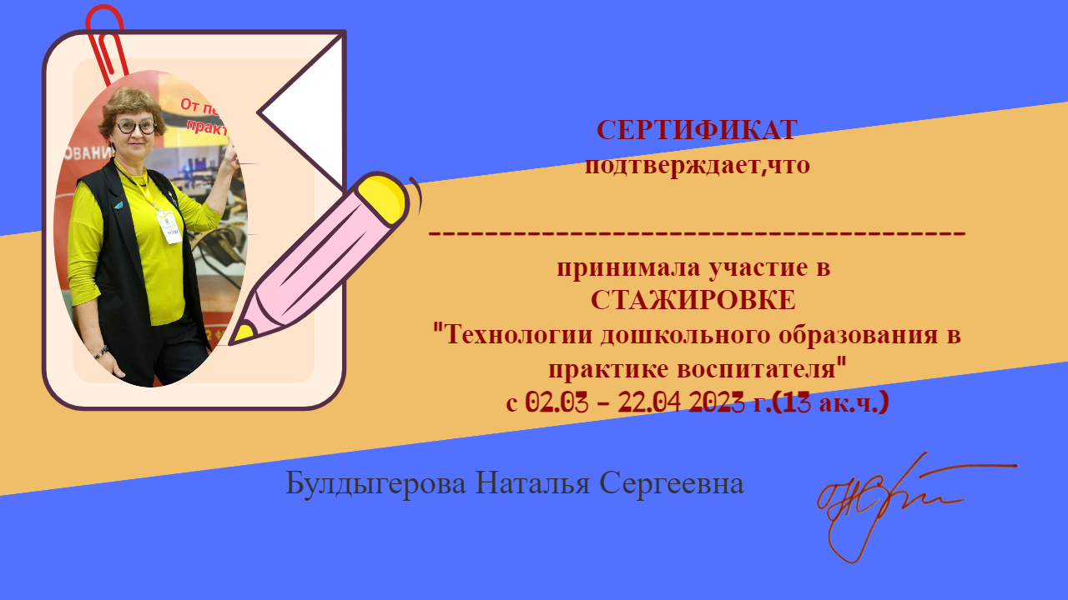

**МИРОНОВА ИРИНА МИХАЙЛОВНА**